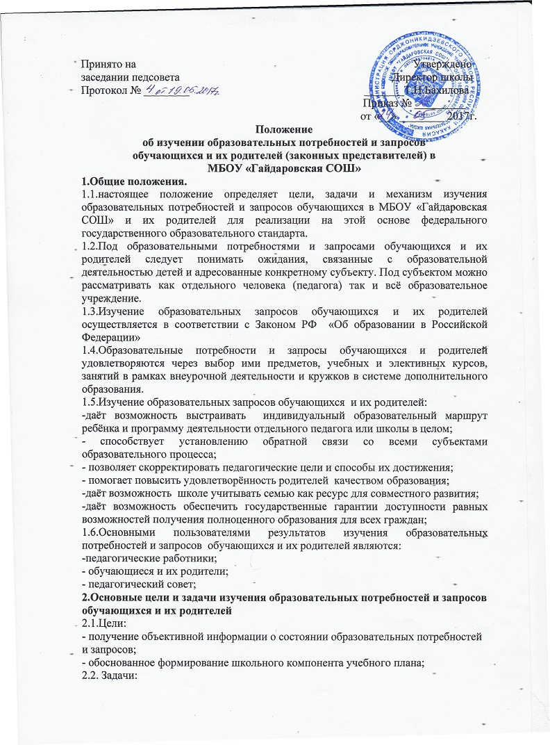
- определить критерии изучения образовательных потребностей и запросов обучающихся и их родителей;
-разработать методику изучения, соответствующую каждому классу;
-изучить образовательные потребности на предстоящий учебный год;
- анализировать результаты изучения;
- определить возможности школ в реализации;
Выявить степень удовлетворённости обучающихся и их родителей.
3.Механизм изучения образовательных потребностей и запросов обучающихся и их родителей.
3.1.В начальной школе в качестве субъекта образовательных потребностей и запросов семьи выступают только родители обучающегося, то к старшей школе это соотношение изменяется, и всё более активную роль в согласовании потребностей играет сам обучающийся.
3.2.Уровень школы обладает преемственностью каждый по отношению к другим.
3.3.Основой и результатом изучения является:
-определение возможностей в рамках школы;
-выявление личностных запросов каждого учащегося и его родителя, в каждом классе на каждой ступени обучения;
-учёт сформированности потребностей и запросов;
- приведение образовательной системы в соответствие личностным запросам посредством преобразования учебных планов, программ и курсов;
-реализация стимулирующих мер, способствующих формированию и успешному согласованию потребностей в начальном общем, основном общем, среднем общем образовании.
3.4.Механизм изучения образовательных потребностей и запросов включает в себя:
мониторинг с использованием диагностики, анализ и оценку основных результатов, выработку предложений по использованию мониторинга.
3.5. деятельность педколлектива школы в рамках изучения образовательных потребностей и запросов обучающихся и их родителей осуществляется поэтапно в течение календарного года, начиная с августа каждого текущего года по следующему алгоритму:
Алгоритм изучения образовательных потребностей обучающихся и их родителей.
Содержание деятельности | Классы |  | Форма изучения |  | Ответственный
1.Прогностический этап
Август-май
1.Выявление образовательных потребностей и запросов
Потребности в организованном отдыхе во время каникул | 1-8 |  | анкетирование |  | Социальный педагог
Распределение часов компонента ОУ | 1 |  | Родительское собрание, анкетирование родителей |  | Социальный педагог
Организация внеурочной деятельности и занятий в системе дополнительного образования | 1-3  1-9 |  | Родительское собрание, анкетирование родителей, учащихся |  | Социальный педагог
Выбор модуля ОРКСЭ | 3 |  | Родительское собрание, анкетирование родителей |  | Социальный педагог
Выбор элективных курсов | 9 |  | анкетирование |  | Социальный педагог
Удовлетворённость родителей УВП | 1-9 |  | анкетирование родителей |  | Социальный педагог
Развитие творческих способностей и интересов через участие конкурсах, олимпиадах, спортивных мероприятиях | 1-9 |  | Банк данных |  | Социальный педагог
Участие в управлении ОУ | 1-9 |  | анкетирование родителей, учащихся |  | Социальный педагог
2.Формирование образовательных услуг –анализ запросов социальный педагог
2.1.Разработка учебного плана |  |  |  |  |  | директор
2.2.Разработка программ по внеурочной деятельности |  |  |  |  |  | Социальный педагог
2.Организационный этап. |  |  |  | Июнь-август
1.Информирование учащихся и их родителей о возможностях школы |  | Школьный сайт, презентации кружков |  |  |  | Социальный педагог
2.Утверждение учебных планов |  |  |  |  |  | Директор
3.Утверждение планов внеурочной деятельности |  |  |  |  |  | Директор
4.Утверждение программ дополнительного образования |  |  |  |  |  | Директор
5.Утверждение рабочих программ |  |  |  |  |  | Директор
3.Практический этап. |  |  |  | Сентябрь-май
1.реализация программ изучения отдельных предметов |  |  |  |  |  | учителя
2.Реализация программ внеурочной деятельности |  |  |  |  |  | учителя
3.Реализация программ допобразования |  |  |  |  |  | учителя
4.Анализ эффективности и результативности используемых программ |  |  |  |  |  | Директор  Социальный педагог

